B&R инвестирует в открытость
Теперь стало ещё проще интегрировать модульные устройства и устройства обеспечения безопасности сторонних производителей
Благодаря POWERLINK стало просто интегрировать устройства различных сторонних производителей в решения по автоматизации от B&R. То же самое относится и к компонентам обеспечения безопасности с интерфейсом openSAFETY, а так же к модульным устройствам. Это как никогда упрощает внедрение приложений различных производителей.
Технология безопасности не зависящая от производителя
Машиностроительные компании часто сочетают компоненты обеспечения безопасности различных производителей, чтобы создать нужное решение по обеспечению безопасности. Благодаря среде разработки Automation Studio, любое устройство openSAFETY может быть бесшовно интегрировано и конфигурировано с помощью файла описания устройства. Это расширяет поддержку компанией B&R оптимальной интеграции сторонних устройств обеспечения безопасности, таких как световые барьеры, датчиков угла поворота, лазерных сканеров и приводов.
Это в равной степени относится и к модульным устройствам, которые могут быть подключены и конифигурированы с использованием графического редактора в Automation Studio. Это повышает чёткость и эффективность пуско-наладки всей системы в целом.
Автоматическое обновление прошивок
Другим большим шагом в удобстве применения стало расширение зарекомендовавшей себя функции B&R работы с прошивкой, которая теперь включает в себя все устройства POWERLINK и openSAFETY сторонних производителей. Теперь прошивка на этих устройствах обновляется автоматически при запуске, а при необходимости, можно вручную восстановить более раннюю версию.

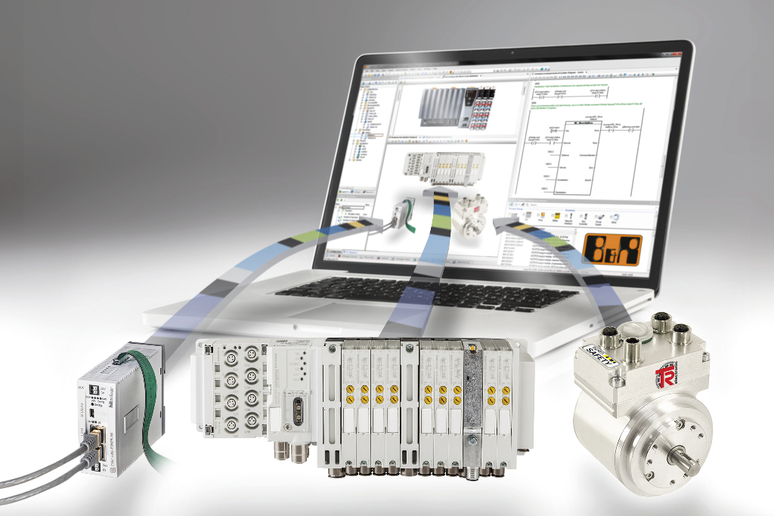
Благодаря POWERLINK стало просто интегрировать устройства различных сторонних производителей в решения по автоматизации от B&R.

О компании B&R
Компания B&R специализируется на инновационных решениях в сфере промышленной автоматизации, а также имеет представительства по всему миру со штаб-квартирой в Австрии. Продукция B&R сочетает в себе уникальные инженерные разработки и передовые технологии, и по праву завоевала международное признание и любовь клиентов. В портфолио B&R всегда найдется комплексное решение практически для любой задачи современной промышленности: автоматизация отдельных машин или целых заводов, продвинутое управление движением, визуализация, встроенные технологии безопасности и многое другое. Технологии промышленной полевой шины POWERLINK и openSAFETY, так же, как и мощная среда разработки Automation Studio являются основой постоянного совершенствования техники автоматизации и успеха компании на рынке. Дух инноваций позволяет компании B&R быть на острие прогресса, превосходя самые смелые ожидания своих клиентов.
Более подробную информацию Вы сможете найти на www.br-automation.com.

